**Pruebas de la implementación del modelo usando BERT**

1. **Tokenizador usado: bert-base-multilingual-cased**

**Fase de preprocesamiento**

Cargando dataset desde:

Clasificacion_Manual_Dataset_Etiquetado/Dataset_Emociones_Completo.csv

Dataset cargado con 2880 filas y 6 columnas

**Mapeo emoción → índice:**

Estrés → 0

Felicidad → 1

Ira → 2

Miedo → 3

Preocupación → 4

Tristeza → 5

**Orden general del vector de emociones:**

0 → Estrés

1 → Felicidad

2 → Ira

3 → Miedo

4 → Preocupación

5 → Tristeza

Dividiendo el dataset en entrenamiento (80%) y prueba (20%)...

Entrenamiento: 2304 muestras | Prueba: 576 muestras

Archivos CSV de entrenamiento y prueba guardados.

**Cargando tokenizador: bert-base-multilingual-cased**

Tokenizando y convirtiendo a tensores...

Preprocesamiento completado. Datos listos para entrenamiento.

**Resultados de la fase de entrenamiento**

**Cargando modelo BERT preentrenado.**

Cargando tokenizador BERT...

Cargando datasets desde archivos CSV...

Datos de entrenamiento: 2304, Datos de prueba: 576

**===== Época 1 de 5 =====**

Entrenamiento - Pérdida: 1.2254, Exactitud: 0.5304

Prueba - Pérdida: 0.8959, Exactitud: 0.6719

**===== Época 2 de 5 =====**

Entrenamiento - Pérdida: 0.7396, Exactitud: 0.7227

Prueba - Pérdida: 0.7572, Exactitud: 0.7118

**===== Época 3 de 5 =====**

Entrenamiento - Pérdida: 0.5141, Exactitud: 0.8134

Prueba - Pérdida: 0.8124, Exactitud: 0.7031

**===== Época 4 de 5 =====**

Entrenamiento - Pérdida: 0.3811, Exactitud: 0.8715

Prueba - Pérdida: 0.7675, Exactitud: 0.7465

**===== Época 5 de 5 =====**

Entrenamiento - Pérdida: 0.2759, Exactitud: 0.9002

Prueba - Pérdida: 0.8570, Exactitud: 0.7344

**Modelo entrenado guardado en: Modelo_BERT/BERT_Emociones_Model.pth**

**Resultados de la fase de evaluación**

Cargando modelo entrenado desde Modelo_BERT/BERT_Emociones_Model.pth...

Modelo cargado y listo para predicciones.

Evaluando: 100%|██████████| 36/36 [00:14<00:00, 2.43batch/s]

**===== Métricas de Evaluación =====**

Exactitud (Accuracy): 0.7344

Precisión (Macro): 0.7145

Recall (Macro): 0.7284

F1-Score (Macro): 0.7191

Área bajo la curva ROC-AUC: 0.9385

Métricas guardadas en: Modelo_BERT/metricas_evaluacion.txt

**Matriz de confusión**

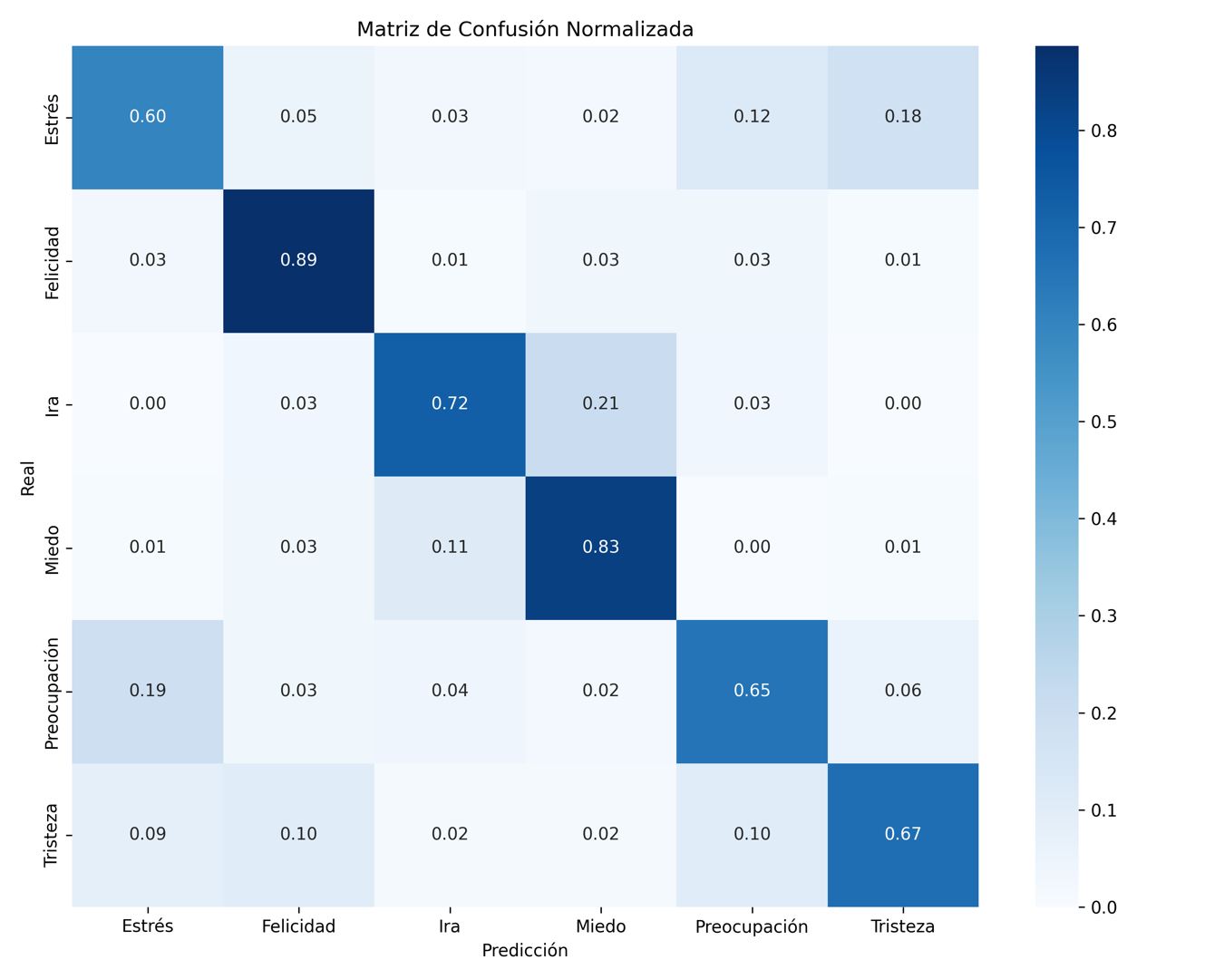

1. **Tokenizer usado: dccuchile/bert-base-spanish-wwm-cased**

**Fase de preprocesamiento**

Cargando dataset desde:

Clasificacion_Manual_Dataset_Etiquetado/Dataset_Emociones_Completo.csv

Dataset cargado con 2880 filas y 6 columnas

**Mapeo emoción → índice:**

Estrés → 0

Felicidad → 1

Ira → 2

Miedo → 3

Preocupación → 4

Tristeza → 5

Orden general del vector de emociones:

0 → Estrés

1 → Felicidad

2 → Ira

3 → Miedo

4 → Preocupación

5 → Tristeza

Dividiendo el dataset en entrenamiento (80%) y prueba (20%)...

Entrenamiento: 2304 muestras | Prueba: 576 muestras

Archivos CSV de entrenamiento y prueba guardados.

**Cargando tokenizador: dccuchile/bert-base-spanish-wwm-cased**

Tokenizando y convirtiendo a tensores...

Preprocesamiento completado. Datos listos para entrenamiento.

**Resultados de la fase de entrenamiento**

Cargando modelo BERT preentrenado...

Cargando tokenizador BERT...

Cargando datasets desde archivos CSV...

Datos de entrenamiento: 2304, Datos de prueba: 576

**===== Época 1 de 5 =====**

Entrenamiento - Pérdida: 0.9889, Exactitud: 0.6198

Prueba - Pérdida: 0.7209, Exactitud: 0.7205

**===== Época 2 de 5 =====**

Entrenamiento - Pérdida: 0.5121, Exactitud: 0.8151

Prueba - Pérdida: 0.6076, Exactitud: 0.7726

**===== Época 3 de 5 =====**

Entrenamiento - Pérdida: 0.3118, Exactitud: 0.8941

Prueba - Pérdida: 0.6751, Exactitud: 0.7708

**===== Época 4 de 5 =====**

Entrenamiento - Pérdida: 0.1974, Exactitud: 0.9353

Prueba - Pérdida: 0.7373, Exactitud: 0.7812

**===== Época 5 de 5 =====**

Entrenamiento - Pérdida: 0.1493, Exactitud: 0.9527

Prueba - Pérdida: 0.7558, Exactitud: 0.7587

Modelo entrenado guardado en: Modelo_BERT/BERT_Emociones_Model.pth

**Resultados de la fase de evaluación**

Cargando modelo entrenado desde Modelo_BERT/BERT_Emociones_Model.pth...

Modelo cargado y listo para predicciones.

Evaluando: 100%|██████████| 36/36 [00:14<00:00, 2.55batch/s]

**===== Métricas de Evaluación =====**

Exactitud (Accuracy): 0.7587

Precisión (Macro): 0.7475

Recall (Macro): 0.7316

F1-Score (Macro): 0.7326

Área bajo la curva ROC-AUC: 0.9552

Métricas guardadas en: Modelo_BERT/metricas_evaluacion.txt

**Matriz de confusión**

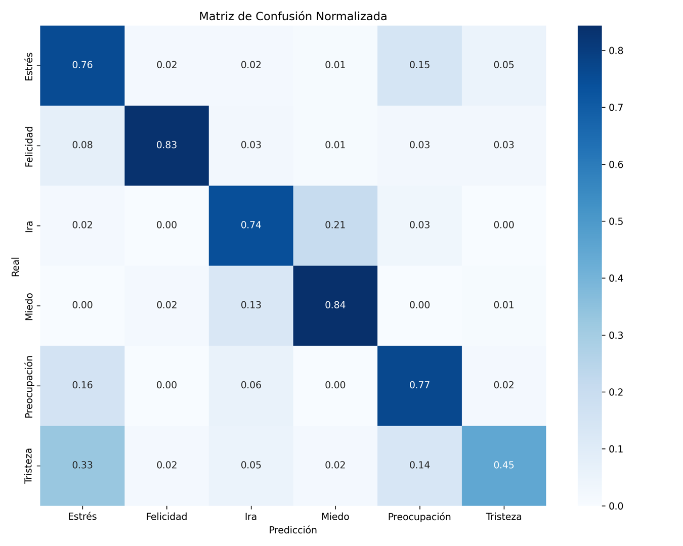

1. **Tokenizador usando: finiteautomata/beto-sentiment-analysis**

**Fase de preprocesamiento**

Cargando dataset desde:

Clasificacion_Manual_Dataset_Etiquetado/Dataset_Emociones_Completo.csv

Dataset cargado con 2880 filas y 6 columnas

Mapeo emoción → índice:

Estrés → 0

Felicidad → 1

Ira → 2

Miedo → 3

Preocupación → 4

Tristeza → 5

Orden general del vector de emociones:

0 → Estrés

1 → Felicidad

2 → Ira

3 → Miedo

4 → Preocupación

5 → Tristeza

Dividiendo el dataset en entrenamiento (80%) y prueba (20%)...

Entrenamiento: 2304 muestras | Prueba: 576 muestras

Archivos CSV de entrenamiento y prueba guardados.

Cargando tokenizador: finiteautomata/beto-sentiment-analysis

Preprocesamiento completado. Datos listos para entrenamiento.

**Resultados de la fase de entrenamiento**

Cargando tokenizador y configuración desde: finiteautomata/beto-sentiment-analysis

Datos de entrenamiento: 2304 | Datos de prueba: 576

**===== Época 1 de 5 =====**

Entrenamiento - Pérdida: 0.9626, Exactitud: 0.6372

Prueba - Pérdida: 0.6751, Exactitud: 0.7344

**===== Época 2 de 5 =====**

Entrenamiento - Pérdida: 0.4763, Exactitud: 0.8303

Prueba - Pérdida: 0.6253, Exactitud: 0.7795

**===== Época 3 de 5 =====**

Entrenamiento - Pérdida: 0.2833, Exactitud: 0.9132

Prueba - Pérdida: 0.6522, Exactitud: 0.7847

**===== Época 4 de 5 =====**

Entrenamiento - Pérdida: 0.1660, Exactitud: 0.9501

Prueba - Pérdida: 0.6873, Exactitud: 0.7934

**===== Época 5 de 5 =====**

Entrenamiento - Pérdida: 0.1200, Exactitud: 0.9670

Prueba - Pérdida: 0.7041, Exactitud: 0.7951

Modelo entrenado guardado en: Modelo_BERT/BERT_Emociones_Model.pth

**Resultados de la fase de evaluación**

Cargando configuración...

Cargando tokenizador...

Inicializando modelo...

Cargando pesos entrenados desde Modelo_BERT/BERT_Emociones_Model.pth...

Modelo cargado correctamente.

Evaluando: 100%|██████████| 36/36 [00:14<00:00, 2.48batch/s]

**===== Métricas de Evaluación =====**

Accuracy : 0.7951

Precision: 0.7773

Recall : 0.7749

F1-Score : 0.7755

ROC-AUC : 0.9552

Métricas guardadas en: Modelo_BERT/metricas_evaluacion.txt

**Matriz de confusión**

